OPERATIONS SUR LES FONCTIONS
- Somme de fonctions
  - f et g sont des fonctions définies sur un intervalle [ a ; b ]. Notons h la fonction définie sur [ a ; b] par .
    - On obtient la courbe représentative de la fonction h en ajoutant les ordonnées des points des courbes de f et g (pour la même abscisse).
    - Si f et g sont croissantes, alors h est croissante et si f et g sont décroissantes alors h est décroissante.
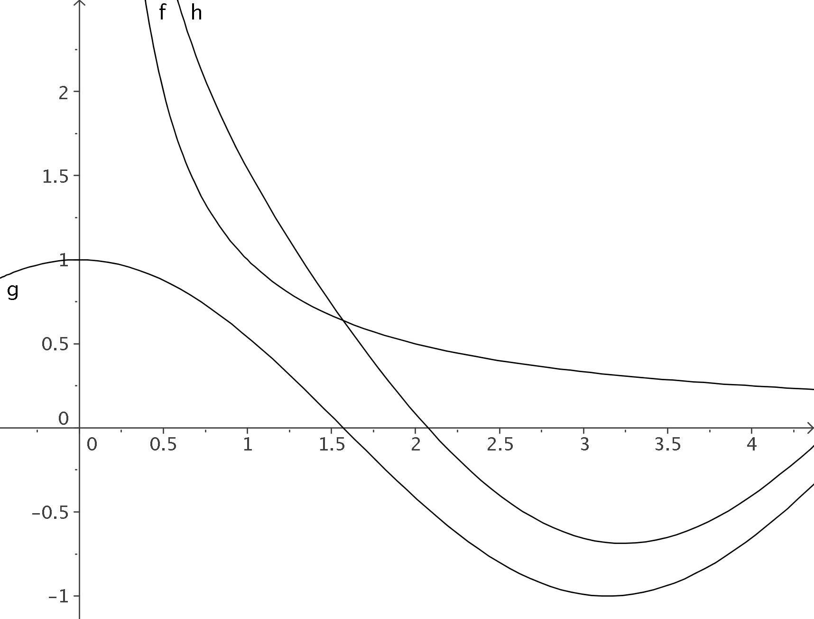
  - Remarque :
Si f et g n'ont pas le même sens de variation on ne peut rien dire de h à priori.
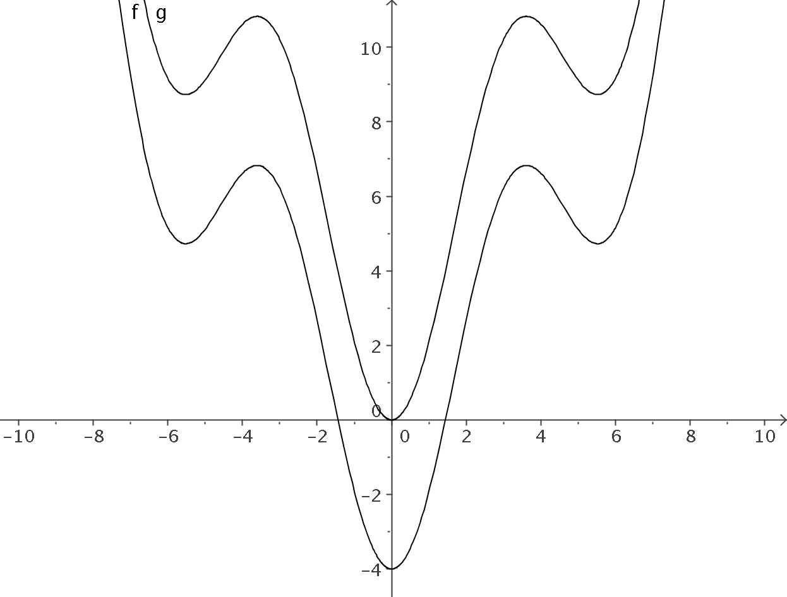
  - Cas particulier :
Si g est une fonction constante () on obtient la courbe représentative de h par translation de vecteurpar rapport à celle de f.
Dans ce cas les variations de h sont les mêmes que celles de f.
Ici h est la fonction telle que h(x) = f(x)+4

- Produit d'une fonction par un réel
f est une fonction définie sur un intervalle [ a ; b ], et k un réel non nul. Notons g la fonction définie sur [ a ; b] par .
    - La courbe représentative de la fonction g est la même que celle de la fonction f étirée ou compressée sur l'axe des ordonnées.
- Si k est négatif La courbe est renversée par rapport à l'axe des abscisses.
- Si k est égal à -1 La courbe représentative de g est la symétrique de celle de f par rapport à l'axe des abscisses.
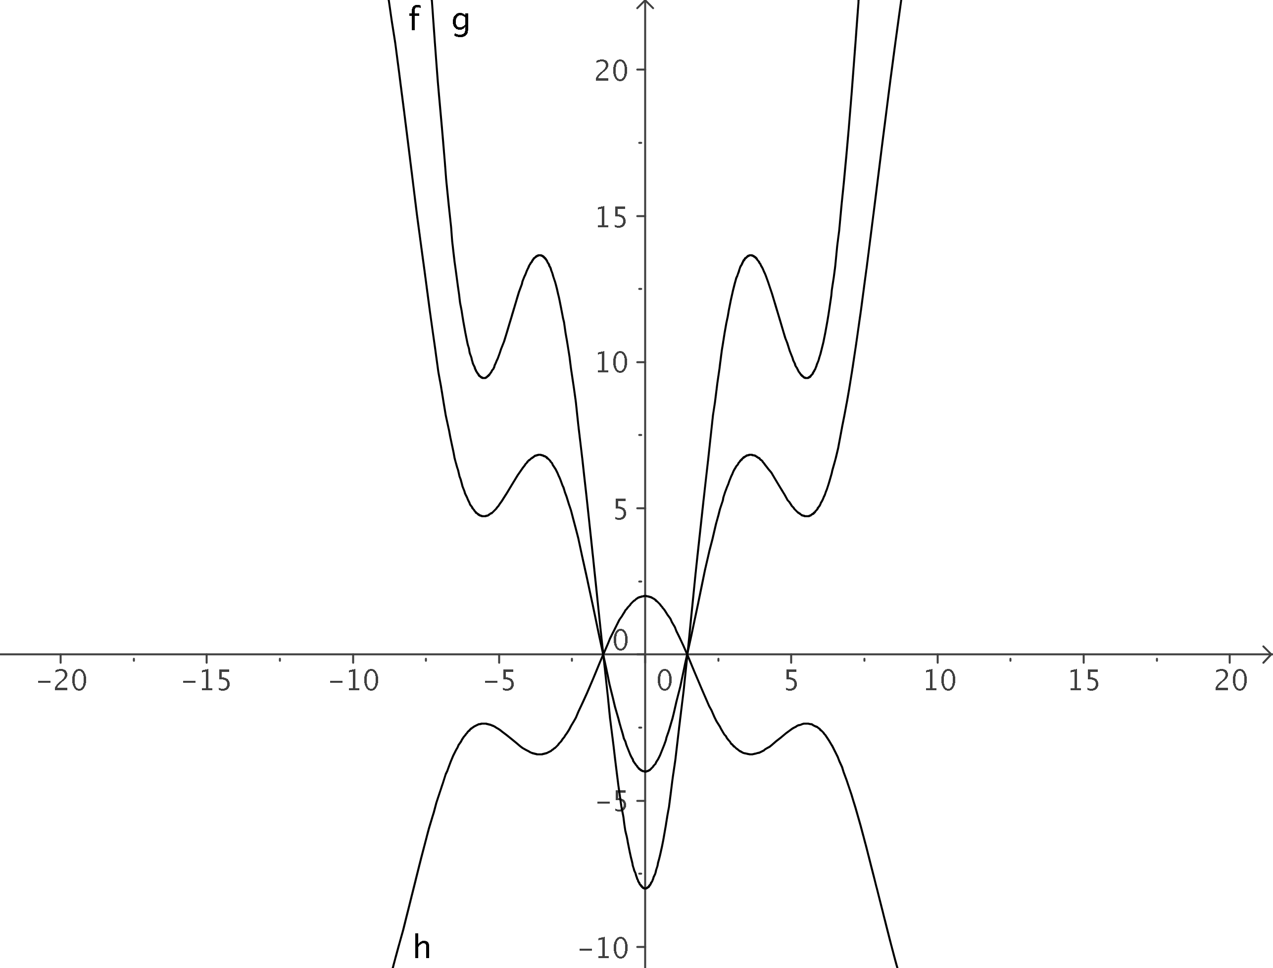
    - Les variations de g sont les mêmes que celle de f si k est positif et sont inversées par rapport à celles de f si k est négatif.
Ici g et h sont les fonctions telle que g(x) = 2f(x) et h(x) = -0,5f(x)
- Composition
  - Définition
La composée de deux (ou plusieurs) fonctions est la fonction obtenue en appliquant à la variable la première fonction puis en appliquant au résultat obtenue la deuxième. La composée de la fonction f et de la fonction g est donc la fonction telle que . On note cette fonction
Remarque : Pour que la fonction composée de f et de g soit définie sur un intervalle [ a ; b ] il faut que f soit définie sur [ a ; b ] et que pour tout x de [ a ; b ], f(x) soit dans l'ensemble de définition de g.
Exemples :
    - Si et,alors
et
    - Siet , alors
et
  - Variations
    - La composée de deux fonctions de même sens de variation est croissante.
Exemple : La fonctionde l'exemple précédent est croissante sur [0;+∞[ car f est croissante et g est croissante sur.
    - La composée de deux fonctions de sens de variation contraires est décroissante.
Exemple : La fonctionde l'exemple précédent est décroissante sur
car f est croissante et g est décroissante sur.
  - Remarque
L'étude d'une fonction composée demande en général une étude rigoureuse des intervalles sur lesquels travaillent chaque fonction.
Exemple : Pour la fonctionprécédente, g est croissante sur, il faut donc chercher pour quelles valeurs de x,.
. Si alors . Or f est croissante et g est croissante sur doncest croissante sur. On montrerais de la même façon queest décroissante sur.

